高雄市立 林園高級中學 國中部 108學年度 第2學期 一 年級 第3次段考 (自然科) 試題卷
班級： 姓名： 座號：
◎本試卷共（4）頁
一.單選題
1.( ) 下列何種動物的分類是正確的？ (Ａ)海膽—脊索動物門 (Ｂ)渦蟲—軟體動物門 (Ｃ)水母—刺絲胞動物門
(Ｄ)蚯蚓—節肢動物門。
2.( ) 下列何種動物的生活史不會出現蛻去外骨骼（蛻皮）的現象？ (Ａ)蟬 (Ｂ)蝸牛 (Ｃ)蜘蛛 (Ｄ)螃蟹。
3.( ) 小明去南非 克魯格國家公園進行生態旅遊，一日在公園某處發現草原中有一群羚羊與鳥類、數隻犀牛、長頸鹿與
大象在河邊喝水、吃草，而附近的草叢中埋伏了數隻的獅子，正盯著這群動物，準備進行捕獵。根據上述，下列
敘述何者正確？ (Ａ)這草原中的鳥類可組成 1 個族群 (Ｂ)這草原中的動物可組成 6 個族群 (Ｃ)這草原中的
動物可組成 1 個群集 (Ｄ)這草原中的動物可組成 6 個群集。
4.( ) 某生物族群在棲息地中生存並保持一穩定的狀態。則下列對此族群的敘述與討論，何者正確？ (Ａ)此生物族群
不會被淘汰 (Ｂ)此生物的族群大小不會變 (Ｃ)此生物族群個體數目不會有上下起伏的變化 (Ｄ)此生物族群
的出生、死亡、遷入與遷出保持平衡。
5.( ) 農夫將一群寄生蜂野放至田間，一段時間後，可發現寄生蜂的幼蟲從蝴蝶幼蟲體內鑽出，下列有關此現象的描述
與推論，何者錯誤？ (Ａ)雌性的寄生蜂可將卵產於蝴蝶成蟲的體內 (Ｂ)寄生蜂的幼蟲可寄生於蝴蝶幼蟲體內
(Ｃ)寄生蜂會讓農田附近的蝴蝶數量減少 (Ｄ)寄生蜂可用來防治蝴蝶對農作物的危害。
6.( ) 草原中某掠食者與其獵物族群大小隨時間變化的關係如附圖所示。下列相關的敘述，何者正確？
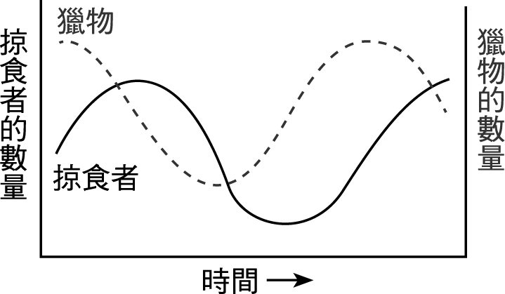
(Ａ)體型：掠食者＞獵物 (Ｂ)數量：獵物＞掠食者 (Ｃ)獵物與掠食者的關係為競爭 (Ｄ)掠食者數量最多
時，此時獵物的數量為最少。
7.( ) 下列兩種生物之間關係的敘述，何者屬於互利共生？ (Ａ)鯽魚以吸盤吸附鯊魚 (Ｂ)鳥巢蕨生長於高大喬木的
樹幹上 (Ｃ)人體腸道與生存其中的大腸桿菌 (Ｄ)菟絲子與其所攀附的牽牛花。
8.( ) 目前地球大氣中二氧化碳含量逐年上升的主要原因為何？ (Ａ)人類大量使用化石燃料 (Ｂ)微生物的分解作用
速度減緩 (Ｃ)二氧化碳溶入水中速度變慢 (Ｄ)生物數量增加，呼吸作用增加。
9.( ) 下列敘述與配對何者錯誤？ (Ａ)生產者：自營生物 (Ｂ)消費者：香菇與木耳 (Ｃ)分解者：可使構成生物體
的各種物質回到環境中 (Ｄ)生產者與分解者：為生命世界與非生命世界間的橋梁。
10.( )小嘉要請好友小倫到家裡玩，小嘉向小倫介紹自己精心設計的水族箱，以下的對話何者正確？
小嘉：「我這水族箱放置各種水草、造景飾物、熱帶魚、照明燈、溫度控制器、打氣設備與過濾器，每天只要餵兩次餌料，加上每兩個月清洗一次魚缸、換一次水，這些水草與熱帶魚就能快樂生活，我這水族箱可以說是一個完整的生態系。」
小倫：「你這水族箱還不能算是一個完整的生態系，因為它不能自給自足穩定維持一段較長時間。」 (Ａ)小嘉 (Ｂ)小倫 (Ｃ)兩人皆對 (Ｄ)兩人皆錯。
11.( )下列有關陸域生態系的敘述，下列何者錯誤？ (Ａ)凍原生態系中，哺乳動物會有很厚的皮毛與脂肪層 (Ｂ)森
林生態系，又可分為針葉林、落葉林與熱帶雨林生態系 (Ｃ)草原生態系中，植物多具有完整根系 (Ｄ)沙漠生
態系日夜溫差不大。
12.( )有關海洋生態系的敘述，下列何者錯誤？ (Ａ)海洋生態系依陽光能否到達分為近海區和遠洋區 (Ｂ)近海區和
潮間帶生物種類繁多，是觀察海洋生物的好場所 (Ｃ)浮游性藻類為遠洋透光區主要的生產者 (Ｄ)遠洋區下層
的消費者以上層水域沉降下來的生物屍體為食。
13.( )下列四圖中，以哪一個圖最能代表藻類和魚類在海洋中不同深度的數量比較？（「↓」代表陽光到達深度的極限
，「 」代表藻類的數量，「 」代表魚類的數量）
(Ａ)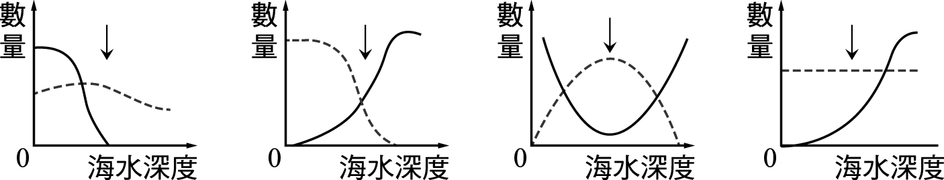 (Ｂ) (Ｃ) (Ｄ)。

14.( )下列何者不是必須維持生物多樣性的主要原因？ (Ａ)可調節氣候、空氣、水等資源 (Ｂ)有助於維持生態平衡
(Ｃ)可構成複雜的食物網 (Ｄ)提供人類無節制地浪費自然資源。
15.( )請由小範圍到大範圍，排出生物多樣性的層次 (Ａ)遺傳多樣性→生態系多樣性→物種多樣性 (Ｂ)物種多樣性
→生態系多樣性→遺傳多樣性 (Ｃ)生態系多樣性→物種多樣性→遺傳多樣性 (Ｄ)遺傳多樣性→物種多樣性→
生態系多樣性。
16.( )過去臺灣有許多野生動、植物，目前已逐漸消失，最主要的原因可能是下列何者？ (Ａ)許多物種發生突變
(Ｂ)設立野生動物保護區 (Ｃ)人為的開發破壞環境 (Ｄ)外來種生物逐漸減少。
17.( )有關伐木及開墾山坡地，下列敘述何者錯誤？ (Ａ)濫伐森林會破壞原有的生態環境 (Ｂ)開闢山路常挖去坡腳
邊緣，使山崩的機會增加 (Ｃ)缺乏植物被覆，土壤易流失，使河川下游淤沙量增加 (Ｄ)缺乏植物的被覆後，
雨水容易滲入地下為土壤所保持，可以增加地下水量。
18.( )下列何者最無法落實保育工作？ (Ａ)制定野生動物保護法 (Ｂ)制定文化資產保存法 (Ｃ)捕捉稀有及瀕臨絕
種的生物並製成標本 (Ｄ)畫定自然保留區及成立國家公園。
19.( )下列哪些是正確的環保作為？(甲)推動環境教育；(乙)開發前進行環境評估；(丙)使用免洗餐具；(丁)搭乘大眾
交通工具；(戊)垃圾不分類 (Ａ)(甲)(乙)(丁) (Ｂ)(乙)(丙)(戊) (Ｃ)(甲)(丙)(丁) (Ｄ)(丙)(丁)(戊)。
20.( )老師帶著同學參加一個博物館的展覽，本次展覽介紹了有關人類的歷史中，飼養的各種動物，展覽的解說人員詳細地給了他們做了介紹，下列有關介紹內容的敘述何者錯誤？ (A)家兔屬於哺乳類，是內溫動物 (B)鯉魚靠著尾鰭控制他在水中的移動 (C)牛蛙屬於兩生類，牠的幼體和成體都能水陸兩棲 (D)家鴿具有強大的胸肌及翅上的羽毛，所以具有較強的飛行能力
21.( )某動物生長於海洋中，具有管足，體壁內具有許多骨片，外形示意圖如附圖。依照目前使用的動物分類原則，此動物最可能被歸在下列哪一類？ (A)軟體動物 (B)節肢動物 (C)棘皮動物 (D)脊椎動物

22.( )桑妮參加野外採集隊採回下列生物：海星、海葵、蝗蟲、蛤、蝸牛、螃蟹、水母、海膽、海參，哪一門的生物最多？ (A)軟體動物門 (B)刺絲胞動物門 (C)節肢動物門 (D)棘皮動物門
23.( )凱鴻將六種生物依據二分叉檢索表進行分類如附圖，請問下列敘述何者正確？
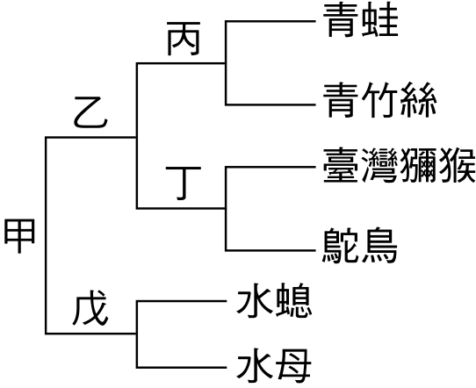
(A)甲是依據脊椎的有無而進行分類 (B)乙是依據角質層的有無而進行分類 (C)丙是依據有性生殖的有無進行分類 (D)戊是依據刺絲胞的有無進行分類
24.( )下列有關鳥類適應飛翔的敘述，何者不正確？ (A)鳥類的骨骼中空，堅實質輕可以減輕體重 (B)羽毛有保溫及美觀的作用與飛翔無關 (C)鳥類的眼睛具有透明瞬膜，在飛翔時閉起仍可視物並且保護眼睛 (D)鳥類的肺延伸出許多氣囊可以充氣來協助飛行
25.( )下列關於動物界的敘述，何者正確？ (A)節肢動物門中只有昆蟲需要蛻去舊的外骨骼才能長大 (B)脊索動物門是動物界中種類、數量最多的一個門 (C)鳥類是脊索動物門中唯一會飛的脊椎動物 (D)無尾熊和袋鼠屬於胎生哺乳類動物
26.( )某一山區的山羌在1998年至1999年間的族群個體變化如下：出生15隻，死亡7隻，同時期又有2對山羌遷入，沒有遷出。下列有關此山羌族群的推論，何者最適當？ (A)此山區的山羌正在減少 (B)此山區的山羌族群達至平衡 (C)此山區的山羌有增加的趨勢 (D)此山區的環境惡化不適合山羌生存
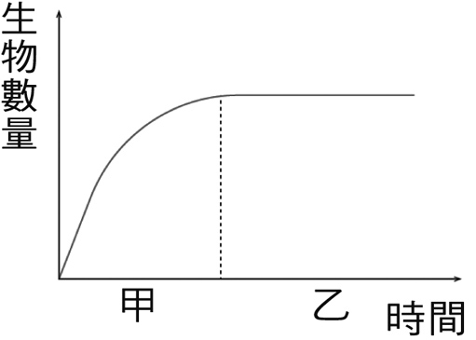
27.( )附圖為某種生物族群在某段時間中的個體數量變化圖。請問：下列關於此圖的敘述，何者正確？ (A)甲時期中出生率愈來愈高 (B)此生物族群可能在乙時期達到負荷量 (C)乙時期中沒有發生死亡事件 (D)該族群在甲時期呈衰退現象
28.( )小明為了估計養魚池內的魚有多少條，先捉出30條魚做上標記，再放回池中，再從魚池裡撈起300條魚，發現其中10條具有標記，由此估計養魚池裡約有多少條魚？
(A)300 (B)900 (C)1600 (D)3000
29.( )承第28題，此種調查方式不適合用來估計下列何種族群的數量？ (Ａ)澎湖的綠蠵龜 (Ｂ)中央山脈的臺灣長鬃山羊 (Ｃ)來臺灣過冬的黑面琵鷺 (Ｄ)陽明山的臺灣水韭。
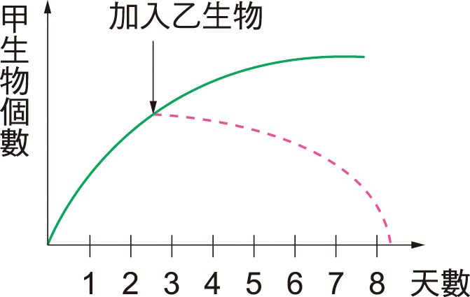
30.( )如附圖所示，若甲生物單獨培養時，其數量變化曲線以實線表示；若加入乙生物，甲生物數量變化以虛線表示，則甲、乙兩生物間的互動關係，最不可能為下列何者？
(A)共生 (B)競爭 (C)寄生 (D)捕食

31.( )有甲、乙、丙、丁四個族群，其間的交互作用以○、×、－表示：「○」表示有利，「×」表示有害，「－」表示沒有影響。情形如附圖所示，則下列敘述何者正確？
(A)甲和乙為對雙方有利的共同生活關係 (B)乙和丙的關係就如同跳蚤與人類 (C)甲和丙為對一方有利的共同生活關係 (D)乙和丁為競爭關係
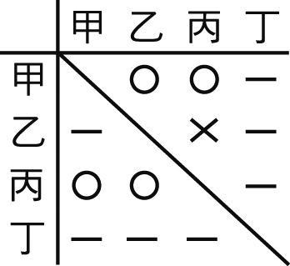
32.( )附圖為某兩條食物鏈依生物各階層所含能量的關係繪製成甲、乙能量塔之示意圖（面積不代表實際能量大小）。已知兩能量塔最高階層的生物總能量皆相同，則下列推測何者最合理？
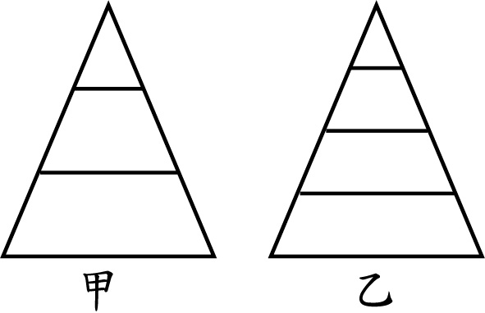
(A)消費者的總能量：甲＞乙 (B)生產者的總能量：乙＞甲 (C)甲的初級消費者總能量大於乙的初級消費者 (D)甲的初級消費者總能量小於乙的三級消費者
33.( )附圖表示某生態環境中的食物網。下列有關此食物網的敘述，何者正確？
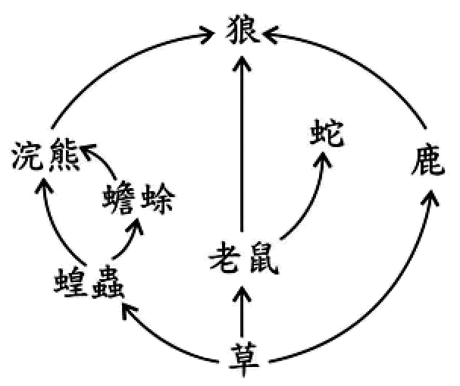
(A)蝗蟲、浣熊和蟾蜍合稱族群 (B)鹿所含的總能量全部轉移到狼 (C)浣熊和蟾蜍之間有競爭關係，也有捕食關係 (D)若老鼠全數死亡消失，對狼的影響比對蛇顯著
34.( )有關陸域生態系的敘述，何者正確？
(A)低海拔的森林生態系均以針葉林為主要的生產者 (B)生物的分布僅受雨量影響而有差異 (C)沙漠生態系的消費者以小型草食性動物及穴居動物為主 (D)草原生態系的生物的消費者包括大型草食性動物、行動敏捷的肉食性動物
35.( )下列有關河口生態系的敘述，何者正確？
(A)位於淡、鹽水交界處，因此水質穩定，變化不大 (B)生產者的種類稀少，但是往往形成一大片族群 (C)食物網簡單不複雜 (D)生產者多先被消費者食用後才被分解者分解
36.( )在肯亞的草原上，有大象、獅子、羚羊和斑馬等生物，此為哪一種多樣性？
(A)遺傳多樣性 (B)物種多樣性 (C)族群多樣性 (D)生態系多樣性
37.( )附圖的食物網共有幾條食物鏈？如果圖中生物所處的生態環境被農藥汙染，則哪一種生物體內的農藥含量可能最高？
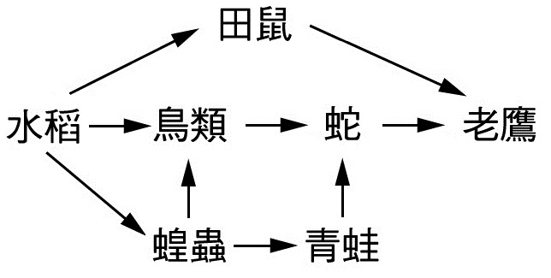
(A)4條，水稻 (B)4條，老鷹 (C)5條，水稻 (D)5條，老鷹
38.( )下列關於優養化的敘述，何者正確？
(A)藻類大量繁殖，有助於其他生物的生長 (B)優養化是水中氧氣過多所致 (C)優養化的成因可能是家庭廢水中的磷化物等物質所致 (D)優養化的環境會提高生物多樣性
39.( )從國外引進福壽螺和螯蝦後，下列對臺灣的生態環境所造成的影響，何者錯誤？
(A)增加生物多樣性 (B)成為優勢的水生動物 (C)對生活在水田、池塘和河溝中的其他生物造成嚴重威脅 (D)原有生態系發生改變
40.( )某國漁船對外宣稱以研究為目的，在北太平洋獵捕塞鯨，但實際上卻進行商業銷售。塞鯨是鬚鯨的一種，目前塞鯨的全球數量估計剩下54,000隻，屬於瀕危的物種。請問該國漁船這樣的作法可能違反了下列哪一個國際公約？
(A)華盛頓公約 (B)拉姆薩公約 (C)巴黎協議 (D)京都議定書
41.( )阿峰看到生物課本上介紹到黑面琵鷺，他查詢資料後，發現黑面琵鷺每年大約十月會從北方飛到臺灣過冬。請問阿峰最有可能在下列哪個國家公園內觀察到數量龐大的黑面琵鷺？
(A)東沙環礁國家公園 (B)墾丁國家公園 (C)太魯閣國家公園 (D)台江國家公園

42.( )附圖為碳的循環途徑示意圖，圖中的A、B物質分別為何？ 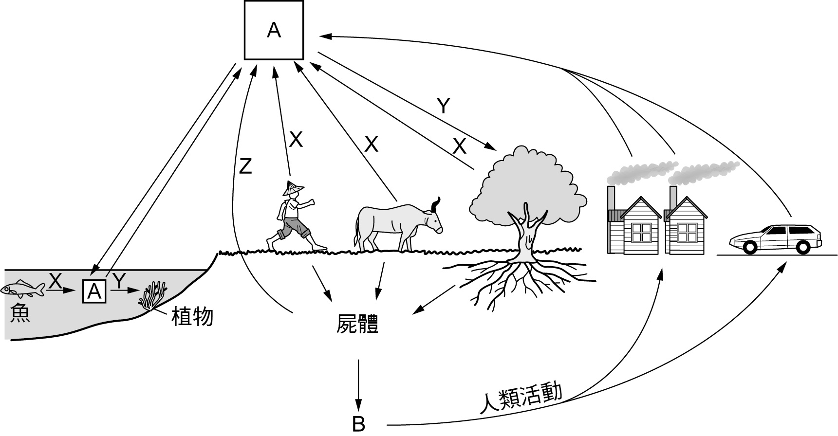
(A)二氧化碳、化石燃料 (B)氧氣、化石燃料 (C)氧氣、二氧化碳 (D)化石燃料、二氧化碳
43.( )如右圖，甲、乙、丙、丁為不同類型的生態系，試問何處生態系的生物數量與種類最多？ (A)甲 (B)乙 (C)丙 (D)丁
44.( )「那一年森林發生了火災，很多的樹木焚燒後，都死亡了，鳥類、昆蟲
與松鼠等消失了，大地一片寂靜。大雨後，草出現了，漸漸的雜草叢生，昆
蟲回來了，一段時間後，灌木回來了，雜草也漸漸被灌木所取代，多年後
，喬木也回來了，鳥類與松鼠也回來了，大家都回來了，這被火所焚身的
森林又復活了……」以上為某登山客的隨手雜記，請問這段文章是在描述
下列何種現象？ (Ａ)族群的遷移 (Ｂ)群集中生物間的關係 (Ｃ)森林景象四季的變化 (Ｄ)消長或演替。
二.題組
※陳老師為四種脊椎動物的特徵建了一個資料表如附表，試回答下列問題：
45.( )由表中的資料來推斷，何者可能為蜥蜴？ (A)甲 (B)乙 (C)丙 (D)丁
46.( )何者具有胎盤，並以乳汁哺育幼兒？ (A)甲 (B)乙 (C)丙 (D)丁
47.( )下列哪種動物，幼體用鰓呼吸，成體用肺呼吸？ (A)甲 (B)乙 (C)丙 (D)丁

※ 「達娜伊谷」為鄒族語，意思是指「忘記憂愁的地方」。它位於阿里山鄉曾文溪的上游，兩岸鳥蝶振翅飛舞，溪
谷中魚類豐富，如馬口魚、石魚賓，尤其鯝魚（註）因深具經濟價值，頻遭毒、炸等方式捕獵，造成水源汙染。民國70
年，當地鄒族人決心捍衛這條堪稱部落命脈的重要水資源，期間也曾遭逢賀伯颱風侵襲；當地鄒人動員全體村民，搬動
溪石、整修達娜伊谷。歷經數十年的調養生息，今日我們才可看到清澈見底的溪流。
「達娜伊谷自然生態公園」是臺灣第一座由民間推動而成的生態公園，由當地社區發展協會管理，開放遊憩，收取酌量清潔維護費，在公園入口處還有傳統的歌舞表演。另一方面，每逢雨季和魚類繁殖期間，達娜伊谷也會開放曾文溪供釣客垂釣，並提供魚苗給養殖業者。
(註)鯝魚，包括臺灣鯝魚（臺灣鏟頜魚、俗稱苦花）和高身鯝魚（高身鏟頜魚，為臺灣特有種，列為保育類動物，俗稱鮸仔）。牠們多以石縫間的藻類和小昆蟲為食，流線的體形和有力的尾鰭讓牠們得以在湍急的溪谷裡活躍自如。其肉質也異常鮮美，是原住民傳統美食，經濟價值很高。高身鯝魚列為保育類後，依法不得捕獵、買賣。
48.( )依上文所敘，達娜伊谷： (A)屬於溪流生態系 (B)主要生產者為浮游藻類 (C)主要消費者為人類 (D)為法
定的野生動物保護區，管制較國家公園更為嚴格
49.( )高身鯝魚為臺灣特有種，為了保育牠，最好的方式是： (A)維持其棲地—達娜伊谷—溪流生態的完整 (B)捐
贈飼料，讓溪谷中鯝魚增加 (C)驅趕溪谷中的鳥類，減少鯝魚被捕食的機會 (D)禁止溪邊垂釣，一旦發現，
祭出重罰
50.( )達娜伊谷生態公園提供魚苗給養殖業者，又開放垂釣： (A)此舉違反野生動物保育法，應該嚴加取締 (B)雖
然違法，但居民生計本就該優於生態保育，此舉並無不妥 (C)不管是垂釣或養殖，只要不涉及保育類高身鯝
魚，就沒有違法的問題 (D)只要不毒魚電魚炸魚，不管養什麼魚、釣多少魚，都沒有法律問題
高雄市立 林園高級中學 國中部 108學年度 第2學期 一 年級 第3次段考 (自然科) 答案卷
1~5 | CBCDA | 6~10 | BCABB
11~15 | DAADD | 16~20 | CDCAC
21~25 | CDABD | 26~30 | CBBDA
31~35 | BBCDB | 36~40 | BBCAA
41~45 | DADDB | 46~50 | ACAAC

